ЛГИК-44 |  | Игровой комплекс "Миссисипи"
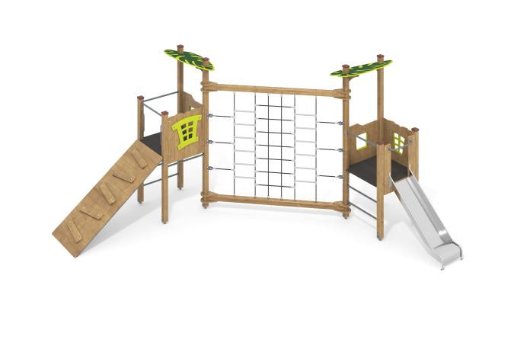

Размеры, мм: | 2870x7230x2800 | Вес, кг: | 385
Характеристики материалов
Материалы: Влагостойкая березовая фанера, дерево хвойных пород, металл, акриловая краска, порошковая краска, лак, армированный полипропиленовый канат d=16 мм, пластик.
Комплектация: Столбы –10 шт; полы для комплекса – 2 шт; боковые ограждения – 4 шт;
горка 900 из нержавеющей стали 2 мм – 1 шт; стенка-преграда из армированного каната – 1 компл; трап наклонный – 1 компл; комплект крепежа – 1 шт.
Конструкция и цветовая палитра оборудования согласно эскизу.
Комплекс состоит из 8 опорных и двух горизонтально расположенных столбов сечением 100 мм х 100 мм, произведенных из деревянного клееного бруса, состоящего из трех слоев сухих досок хвойных пород. На гранях столбов, по центру, по всей длине имеется фрезерованная разгрузочная канавка. Все столбы отшлифованы, кромки скруглены (радиус скругления 20 мм). Обработанные поверхности покрыты тонированным и бесцветным лаком. Верхняя часть столбов закрыта пластиковыми декоративными заглушками. Опорные столбы в основании имеют металлические подпятники П-образной формы. Все подпятники окрашены порошковой полиэфирной краской. В состав комплекса входит две открытых площадки, горка, наклонный трап и стенка-преграда из армированного каната.
Полы площадок башен выполнены из высокопрочной влагостойкой ламинированной фанеры с антискользящим покрытием, толщиной 15 мм. Декоративные фанерные ограждения выполнены из высокопрочной влагостойкой берёзовой фанеры 2 сорта, толщиной 21 мм. С внешней стороны на фанерные заполнения, нанесен рисунок создающий объем, выполненный печатным способом. С внешней стороны на фанерные заполнения площадок установлены оконные переплеты, выполненные из влагостойкой берёзовой фанеры толщиной 21 мм. Наклонный трап выполнен из высокопрочной, влагостойкой берёзовой фанеры толщиной 21 мм и декорированы рисунками, имитирующими доски, выполненными также печатным способом. Рамы наклонных трапов выполнены из металлической круглой трубы диаметром 33,5 мм. Для крепления трапа к раме приварены «ушки» толщиной 3 мм с отверстиями под крепеж, диаметром 6 мм. На трапе под разными углами установлены «ступеньки», выполненные из сухих досок хвойных пород сечением 32 мм х 110 мм.
Все ступеньки отшлифованы, кромки скруглены (радиус скругления 5 мм). Обработанные поверхности покрыты тонированным и бесцветным лаком. Для удобства подъема на площадку по трапу, на столбах установлено две ручки длинной 400 мм со скругленными углами, выполненными из электросварной трубы диаметром 18 мм. Для подъема на площадки, с открытой стороны, между столбами установлены металлические ступеньки, выполненные из круглой металлической трубы диаметром 26,8 мм. Стенка-преграда выполнена из каната с металлическим сердечником диаметром 16 мм. Канат состоит из шести прядей, каждая прядь армирована восемью металлическими проволоками. Ступеньки крепятся на канате саморезами.
Площадки имеют навесы, выполненные из высокопрочной, влагостойкой берёзовой фанеры толщиной 15 мм. Навесы крепятся на двух столбах, под углом, окрашены в два слоя акриловой краски и имеют специальное покрытие – антиграффити.
Перекладины металлической лестницы, расположенной между опорными столбами выполнены из металлической круглой трубы диаметром 26,8 мм.
В комплексе установлена горка, высотой 900 мм, выполненная из нержавеющей стали толщиной 2,0 мм. Верхние кромки бортов защищены круглой трубкой из нержавеющей стали диаметром 26,9 мм с толщиной стенки 2 мм. Скат и борта горки выполнены цельного листа нержавеющей стали, не имеет сварных швов и зазоров в местах перехода ската горки в борта. В верхней части горка имеет фланец толщиной 4 мм с пятью отверстиями, диаметром 9 мм. Крепление фланца горки к комплексу осуществляется при помощи болтов. Опорные ножки горки выполнены из круглой трубы из нержавеющей стали диаметром 26,9 мм и являются продолжением трубки, закрывающей кромку борта. Стартовая площадка горки имеет горизонтально-расположенную перекладину, выполненную из так же из круглой трубы из нержавеющей стали диаметром 26,9 мм, не позволяющую детям выбегать на скат.
Все элементы, выполненные из фанеры, кроме ламинированной, окрашены в 2 слоя акриловой краски, и имеют специальное покрытие - антиграффити.
Все имеющиеся металлические детали покрыты порошковой полиэфирной краской. Выступающие части резьбовых соединений закрыты пластиковыми заглушками.
Весь крепеж оцинкованный.

